鹿泉区白鹿泉乡郄庄隔压换热站地块详细规划
（公示稿）

2026.05

规划范围、规模
规划地块位于鹿泉区白鹿泉乡郄庄村境内、鹿泉城区西侧，东至太平河、南至石太铁路、西与北至307国道，总用地面积2.82公顷。

规划布局
1、用地：规划落实上位规划及专项规划要求，扩建现状供热设施，规划总用地面积2.82公顷，均为供热用地。
2、交通：规划地块主要通过307国道和规划白鹿泉支线南延两条道路实现与外部的交通联系。
3、公用设施：衔接国土空间规划、市政专项规划，依托现状基础，规划地块市政管线接入307国道市政管线。
4、控制要求：隔压换热站的消防设计应符合《建筑防火通用规范》《建筑设计防火规范》的有关规定；新建、改扩建建筑需符合太平河、石太铁路、规划氢气管道和市域郊铁路等相关管控要求。
规划用地统计表
名称 |  | 用地代码 | 用地面积（ha） |  | 占例（%）
公用设施用地（13） | 供热用地 | 1305 | 2.82 |  | 100.00
合计 |  | —— |  | 2.82 | 100.00

相关图纸
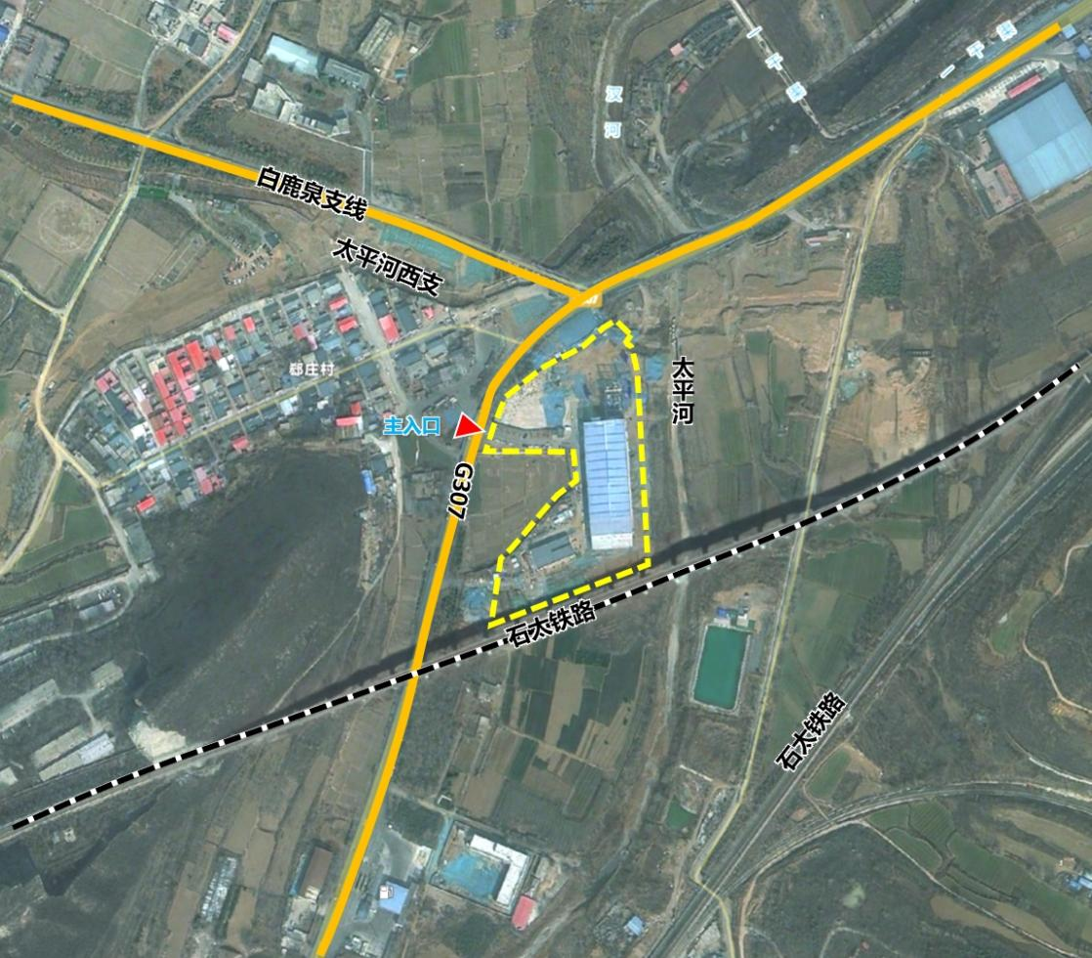
规划地块区位图
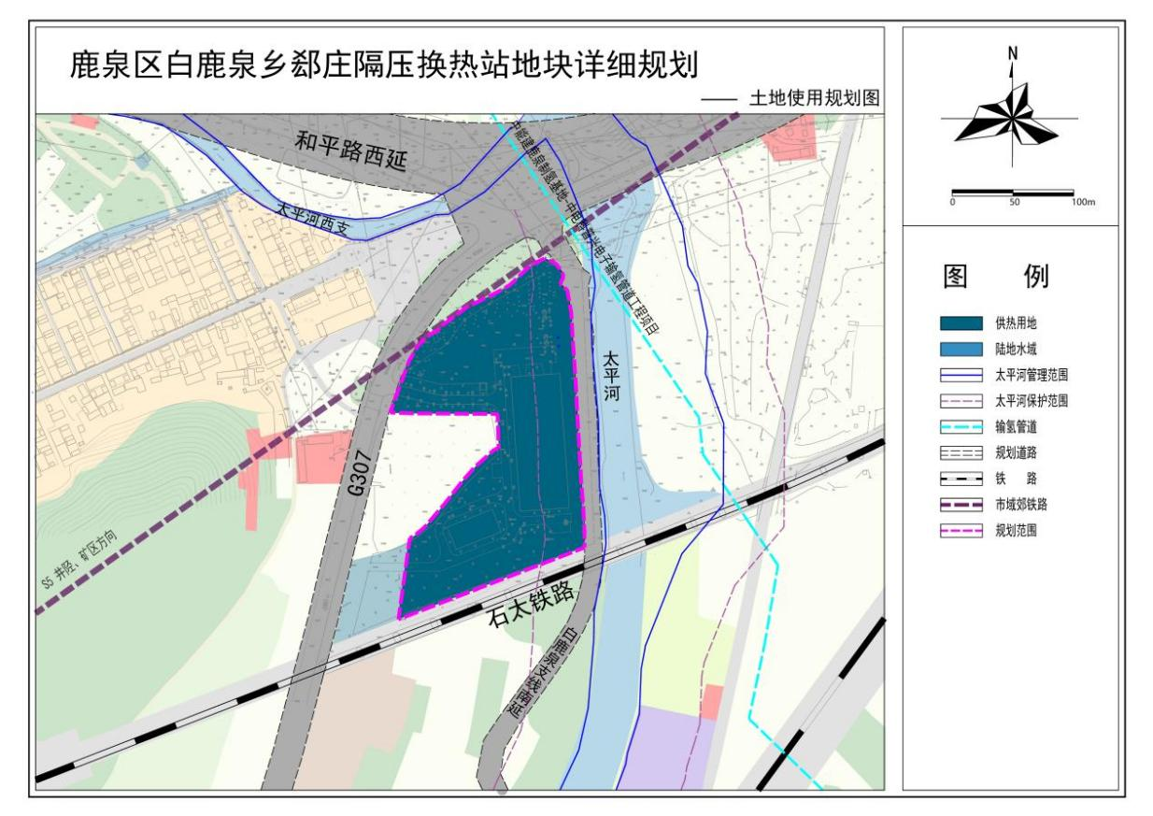
土地使用规划图

